Урок физики "Источники света. Распространение света". 8-й класс

Учитель Петросян Н. Н.
Тип урока: Урок исследование
Педагогическая технология: компетентностно-ориентированная (личностно ориентированное обучение, технология сотрудничества).
Дидактическая цель урока: обеспечить в ходе урока повторение, усвоение и закрепление нового материала.
Цель урока:
Образовательная:
- сформировать у учащихся научное понятие света: показать на конкретных примерах роль света в жизни человека; сформировать представление о естественных и искусственных источниках света; ознакомить учащихся с естественными и искусственными источниками света; разъяснить закон прямолинейного распространения света; объяснить природу солнечных и лунных затмений;
- продолжить работу по формированию экспериментальных исследовательских умений.
Развивающая:
- способствовать развитию познавательных интересов, интеллектуальных и творческих способностей в ходе урока и при выполнении домашнего задания с использованием различных источников информации и современных информационных технологий;
- создать условия для развития творческих и исследовательских навыков, формировать умения выделять главное, сопоставлять, делать выводы; развивать речь, совершенствовать интеллектуальные способности;
Воспитательные:
- способствовать формированию научного мировоззрения, учить находить прекрасное в результатах трудовой деятельности, показать необходимость сотрудничества в процессе совместного выполнения заданий, уважения к мнению оппонента, способствовать привитию культуры умственного труда, создать условия для повышения интереса к изучаемому материалу, показать связь между поэтическим восприятием природы и ее научным описанием, взаимосвязь науки и искусства.
Задачи урока:
1. Знать: определения точечных источников света, выяснить, закон прямолинейного распространения света, объяснять солнечные и лунные затмения
2. Уметь: решать качественные задачи, используя законы распространения света, научиться делать самоанализ урока.
Формы организации работы детей:
- Индивидуальная, фронтальная, групповая,
Формы организации работы учителя:
- проверка ранее изученного материала, организация восприятия новой информации
- постановка цели занятия перед учащимися;
- обобщение изучаемого на уроке и введение его в систему ранее усвоенных знаний.
Методы обучения: эвристический метод, исследовательский, объяснительно-репродуктивный, побуждающий
Формы обучения: наглядные, практические (упражнения); фронтальная работа, самостоятельная работа, беседа по вопросам, индивидуальные задания.
Результаты учебного занятия:
- Предметные - обобщить и систематизировать знания учащихся об источниках света, законах распространения света, значения света в жизни человека выяснить; сформировать умения объяснять причины образования тени и полутени, солнечных и лунных затмений; формировать умение проводить опыты, объяснять результаты исследований.
- Метапредметные - развить творческие способности учащихся в ходе выполнения творческих заданий; развить навыки использования информационных технологий и различных источников информации для решения познавательных задач; расширить кругозор учащихся, показать применение теоретических знаний на практике; развить способность к анализу и творческую активность, умение логически мыслить; развивать интерес и логическое мышление путем решения учебных проблем, объяснений интересных фактов.
- Личностные - формирование активной жизненной позиции, чувства коллективизма и взаимопомощи, ответственность каждого за конечные результаты; воспитание самостоятельности, трудолюбия, настойчивости в достижении цели.
Оборудование: компьютер или ноутбук для учителя, мультимедийный проектор, экран, источники света, тела разных размеров.
Ход урока
  - Организационный момент.
- Вход в класс - ученики берут загадки и по отгадкам занимают своё место в группах.
- Пока готовятся к уроку звучит отрывок песни Дискотека Авария.

2. Подготовка к восприятию нового материала.
Учитель:
- Как вы думаете, как связано название групп, музыкальное сопровождение с сегодняшним уроком?
Основной источник света на нашей планете?
- Задания по группам 3 минуты:
1 – написать на стикерах что такое свет по вашему мнению; прикрепить к лучам солнца
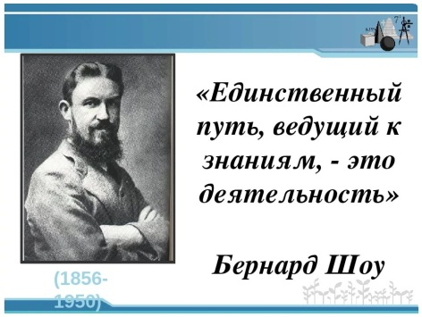
2- Найти в словаре значения слова свет и выбрать, то которое по вашему мнению больше подходит к сегодняшнему уроку.
3- найти определение в учебнике.
- Итог работы в группах
- Прежде, чем мы поставим задачи на сегодняшний урок, позвольте озвучить эпиграф сегодняшнего урока:
- Какие задачи поставим перед собой на сегодняшний урок

- Как можно назвать тела от которых исходит свет? Приведите примеры.
- На какие группы можно разделить источники света? Примеры

- Как распространяется свет от источника света?

- В геометрии луч – это, значит свет распространяется прямолинейно, и мы будем изучать …

- Определение в учебнике

- Докажите, что свет распространяется прямолинейно – задание каждой группе на скорость.

- Прямолинейное распространение света объясняет ещё несколько световых явлений.

3. Задания по группам:

1.Дать определение тени
2. Выяснить, при каких условиях можно получить четкую тень.
3. Изобразить схему
Вывод_______________________________________________________________________________________________________________________________________________________________________________________________________________________________________________________________________________________
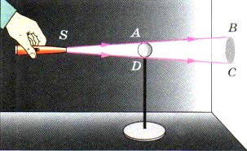

1.Дать определение полутени
2. Выяснить, при каких условиях возникает полутень.
3. Изобразить схему
Вывод_______________________________________________________________________________________________________________________________________________________________________________________________________________________________________________________________________________________
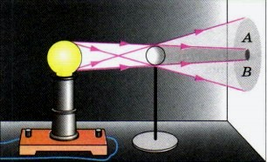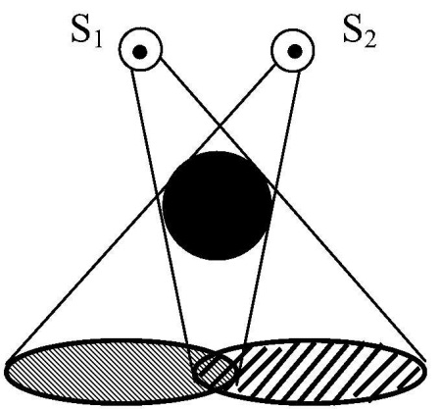

1. Выяснить, при каких условиях возникает солнечное или лунное затмение.
3. Изобразить схему
Вывод_______________________________________________________________________________________________________________________________________________________________________________________________________________________________________________________________________________________
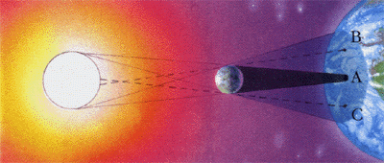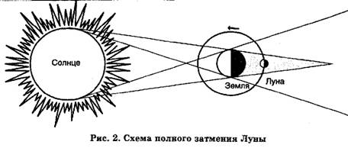
- Выступление каждой группы, составление кластера.
- Итог урока:
Как грамотно сформулировать тему сегодняшнего урока?
Выполнили мы сегодня поставленные задачи?
Д/з
1.Что является основным источником света на Земле?
3. Есть искусственные источники света и …
4. Мы изучили полутень и ….
2. Как работали на уроке?

“Свет – чудный дар природы вечной,
Дар бесценный и святой,
В нем источник бесконечный
Наслаждения красотой!”

Ребята! В заключение хочу сказать. Физик видит то, что видят все: предметы и явления. Он также как и все восхищается красотой и величием мира, но за этой всем доступной красотой ему открывается еще одна красота закономерностей в бесконечном разнообразии вещей и событий.
Любите, дети, физику!
Она всегда, везде.
Поможет вам в умении,
И в жизни, и в труде!

